Государственное бюджетное дошкольное образовательное учреждение
детский сад № 5 комбинированного вида Красносельского района г. Санкт-Петербурга

Тема конкурсной работы
наработки по эффективному применению здоровьесберегающих технологий

«Формирование здоровьесозидающей среды в образовательной организации как фактор повышения качества обучения»

Авторская статья на тему:
«Использование конструктора Лего в физкультурно-оздоровительной работе с детьми дошкольного возраста, как фактор повышения качества образования»

Подготовили воспитатели:
Шманина Дарья Александровна
Ниязметова Алла Игорьевна,
Емельянова Танзиля Раильевна ,
Иванова Вера Ивановна.

Актуальность: Современная статистика свидетельствует: здоровье детей к моменту поступления в школу не улучшается, а ухудшается. Применение в работе здоровьесберегающих педагогических технологий повышает результативность воспитательно-образовательного процесса, формирует ценностные ориентации, направленные на сохранение и укрепление здоровья детей. Практика показывает, что наборы ЛЕГО имеют ряд определенных преимуществ перед другими средствами обучения, развития. Они многофункциональны и предполагают большой диапазон построек и использования. Отзывы зарубежных и отечественных педагогов однозначно говорят о том, что терапевтическое воздействие ЛЕГО-конструктора проявляется в следующем:
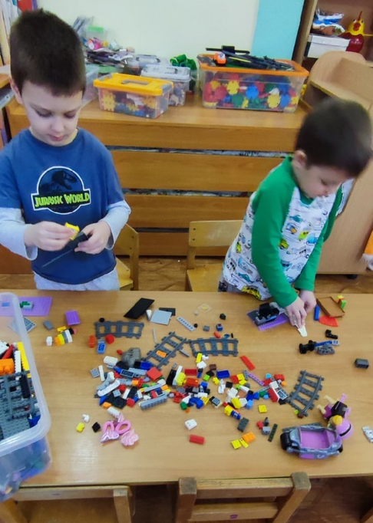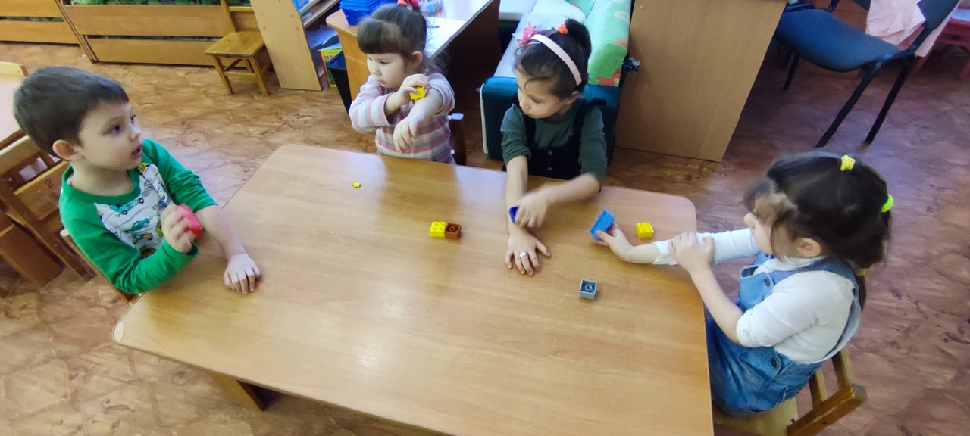
— быстро устанавливается контакт между ребенком и воспитателем;
— у ребенка формируется чувство уверенности в своих возможностях, так как он видит наглядный результат своего труда;
— улучшается физическое состояние ребенка (развивается мелкая моторика рук, скоординированность движений тела, рук, пальцев);
— формируются и корригируются психические процессы (мышление, память, восприятие, внимание, воображение, развивается эмоционально-волевая сфера ребенка;
— у ребенка заметно повышаются способности к концентрации внимания, появляется целеустремленность доведения задуманного до конца, умение работать в коллективе;
— улучшается восприятие цвета, формы, пропорций, развиваются творческие способности, ассоциативное и абстрактное мышление.
Педагогическая практика показывает, что использование различных игр, кукол и игрушек конструктора ЛЕГО является прекрасным средством воспитания и обучения. Современное конструктивно-игровое средство ЛЕГО позволяет построить учебный процесс на новом уровне, при котором трудные задачи решаются с помощью веселой игры, что устраняет негативизм ребенка к трудностям обучения и способствует развитию познавательного интереса.
ЛЕГО — это прекрасное тестирующее средство, которое позволяет полнее раскрыть личностные особенности ребенка, помогает объективно выявить и скорректировать имеющиеся у ребенка проблемы в развитии.
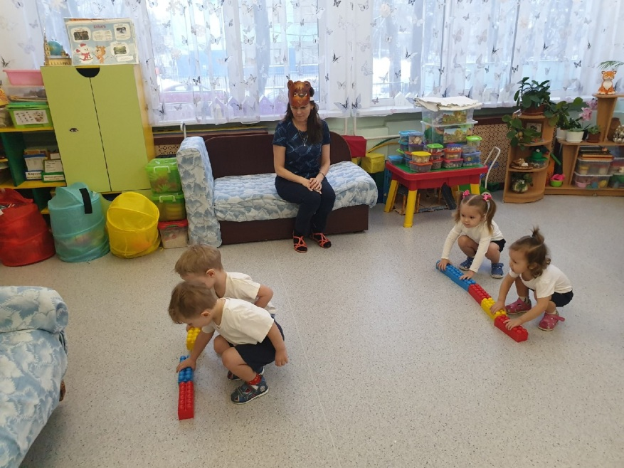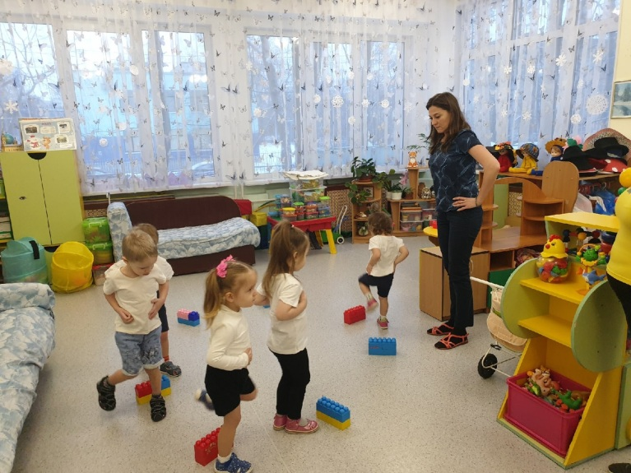
Цель: Сохранить и укрепить физическое и психическое здоровье детей, усовершенствовать их физическое развитие, приобщить к здоровому образу жизни.
Задачи:
- Воспитание потребности в здоровом образе жизни;
- Развитие физических качеств в соответствии с возможностями и состояние здоровья ребенка;
- Создание условий для реализации потребности в двигательной активности в повседневной жизни;
- Выявление интересов, склонностей и способностей детей в двигательной деятельности и реализация их через спортивно-оздоровительную активность c использованием конструктора ЛЕГО.

Формы организации здоровьесберегающей работы в ЛЕГО-терапии
Физкультурное занятие -2 раза в неделю в спортивном зеле или на свежем воздухе. Проводятся в соответствии с программой, ЛЕГО элементы, постройки используются как оборудование для занятий, развитие общей моторики.
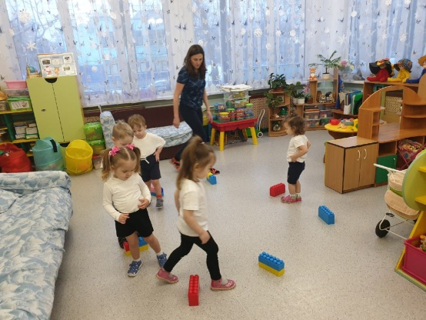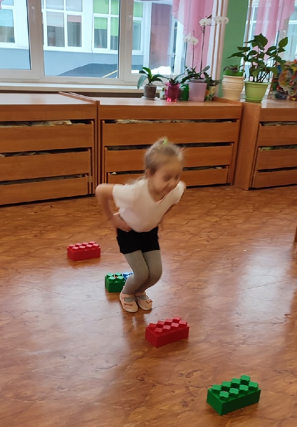
Самомассаж- в различных формах физкультурно-оздоровительной работы Дать детям элементарные знания самомассажа используя элемент ЛЕГО конструктора в качестве предмета для массажа.
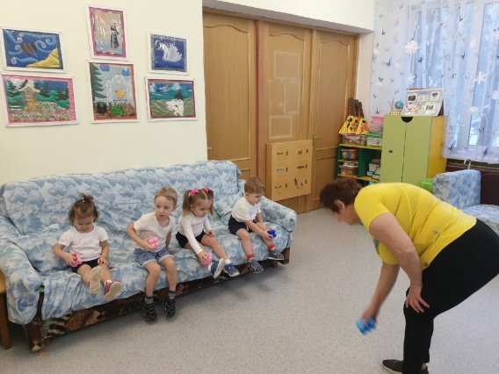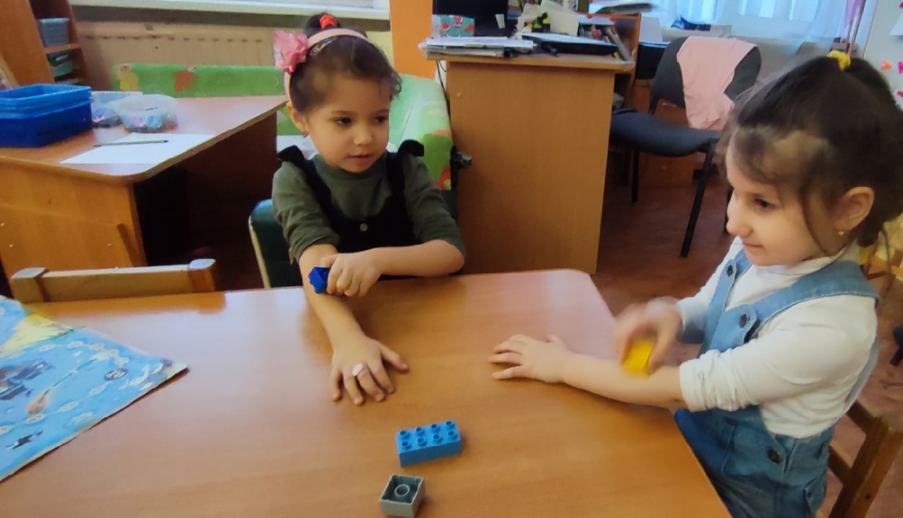
Пальчиковая гимнастика- ежедневно со всеми детьми Использование ЛЕГО элементов для активизации мелкой моторики рук.
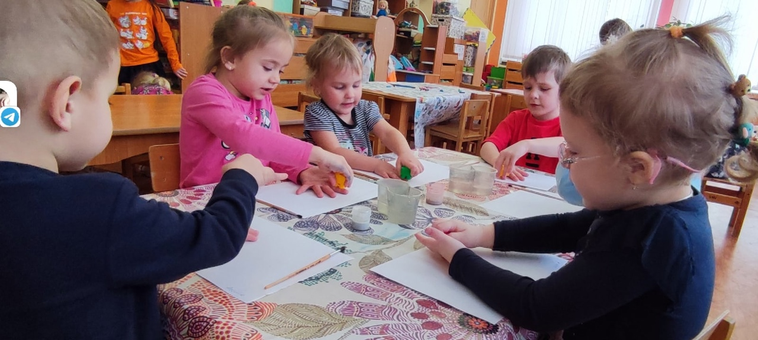
Гимнастика для глаз - ежедневно по 3-5 минут в любое свободное время Используется наглядный материал (ЛЕГО постройки, показ воспитателя).
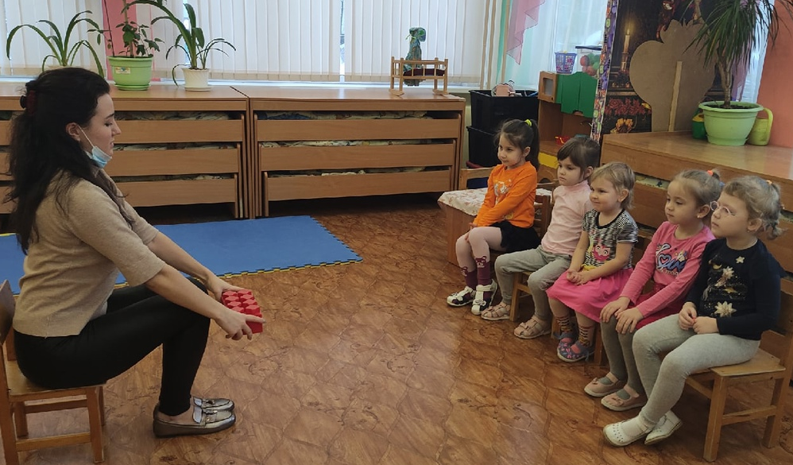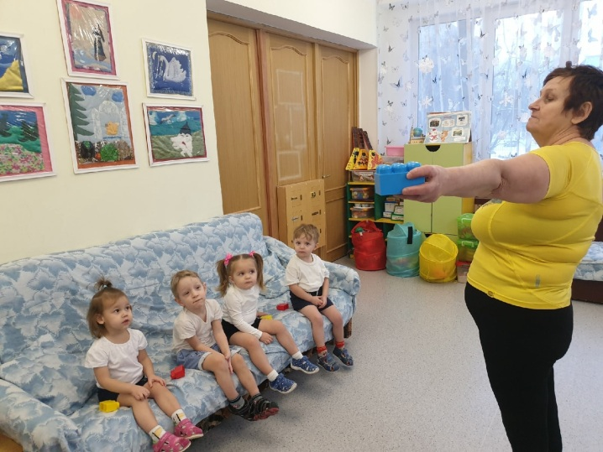
Корригирующая гимнастика -в разных формах физкультурно-оздоровительной работы. Используется ЛЕГО элементы для построения коррекционных дорожек.
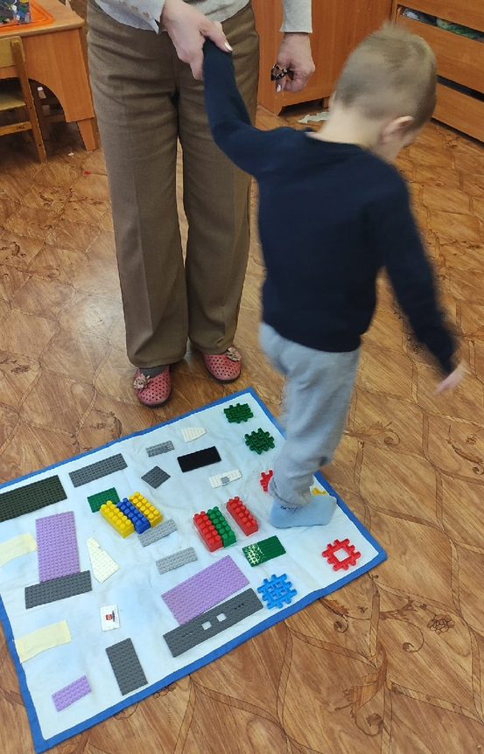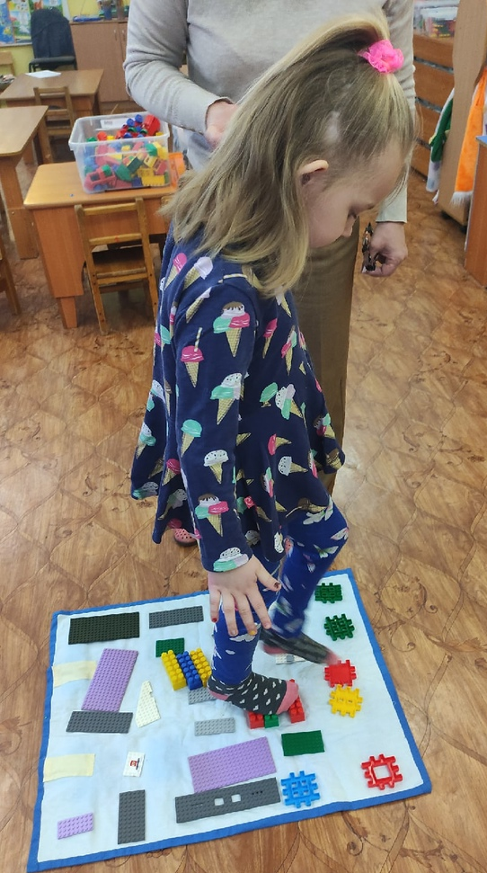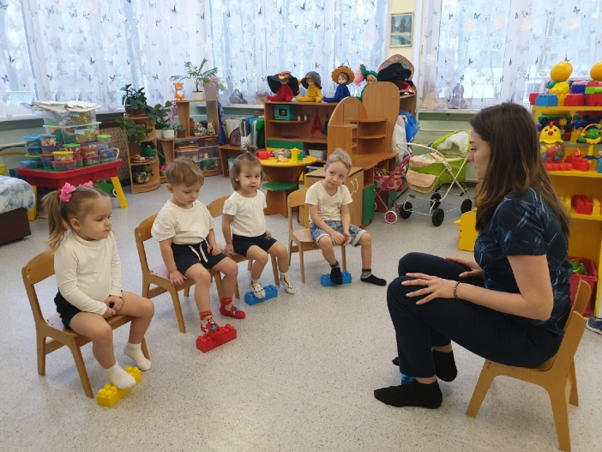

Подвижные и спортивные игры -как часть физкультурного занятия; в группе. Игры подбираются в соответствии с возрастом детей.
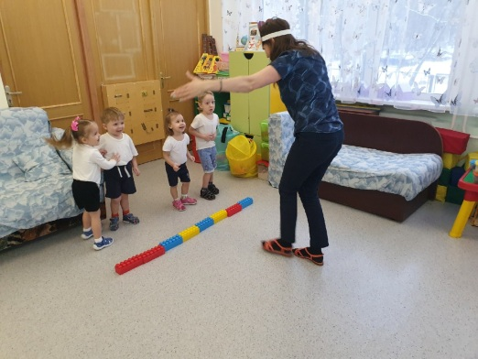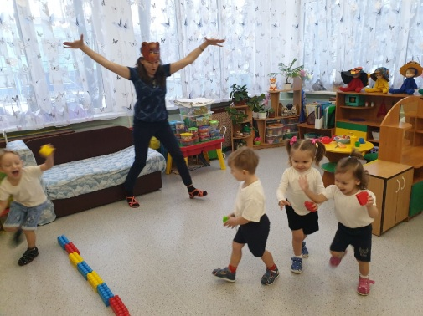
Динамические паузы-По мере утомляемости детей. Включает элементы физкультуры
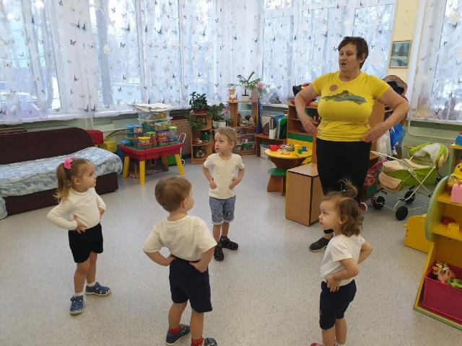
Выводы: очень важно, чтобы каждая из вышеперечисленных форм работы имела оздоровительную направленность, а используемая в комплексе здоровье-сберегающая деятельность в итоге сформировала у ребенка стойкую мотивацию на здоровый образ жизни.
Таким образом, современные подходы к организации предметно – пространственной среды направлены на создание эмоционально – комфортных условий пребывания ребенка в ДОУ и содействуют его физическому, духовному и социальному благополучию.

1. Железняк Н. Ч., Желобкович Е. Ф. «100 комплексов ОРУ для младших дошкольников с использованием стандартного и нестандартного оборудования».
2. Гаврючина Л. В. «Здоровье-сберегающие технологии в ДОУ: Методическое пособие.» 2008 г.» Сфера»
3. Г. А. Османова, Л. А. Позднякова «Игровой логопедический массаж и самомассаж в коррекции речевых нарушений».

